
Materialien/Kompetenz  Regeln eines Baustelleneinrichtungsplanes |  | BFK  BT01.02.01.02
Teilkompetenz:  - Ich kann die Regeln der Baustellenreinrichtungsplanung benennen.  - Ich kann die Regeln der Baustelleneinrichtung zuordnen.  - Ich kann meine Gedanken mitteilen.  - Ich kann mich an Gesprächen beteiligen.
  LernPROJEKT
  LernTHEMA
  LernSCHRITT

Gesamtzeit ca. 70 min
Sie interessieren sich dafür, welche Regeln bei einer Baustelleneinrichtung zu beachten sind. Diese können Sie für Ihre Präsentation brauchen.

2‘


Auf Baustellen können Unfälle passieren, wie auf diesem Bild. Was genau ist passiert? Kreuzen Sie an.
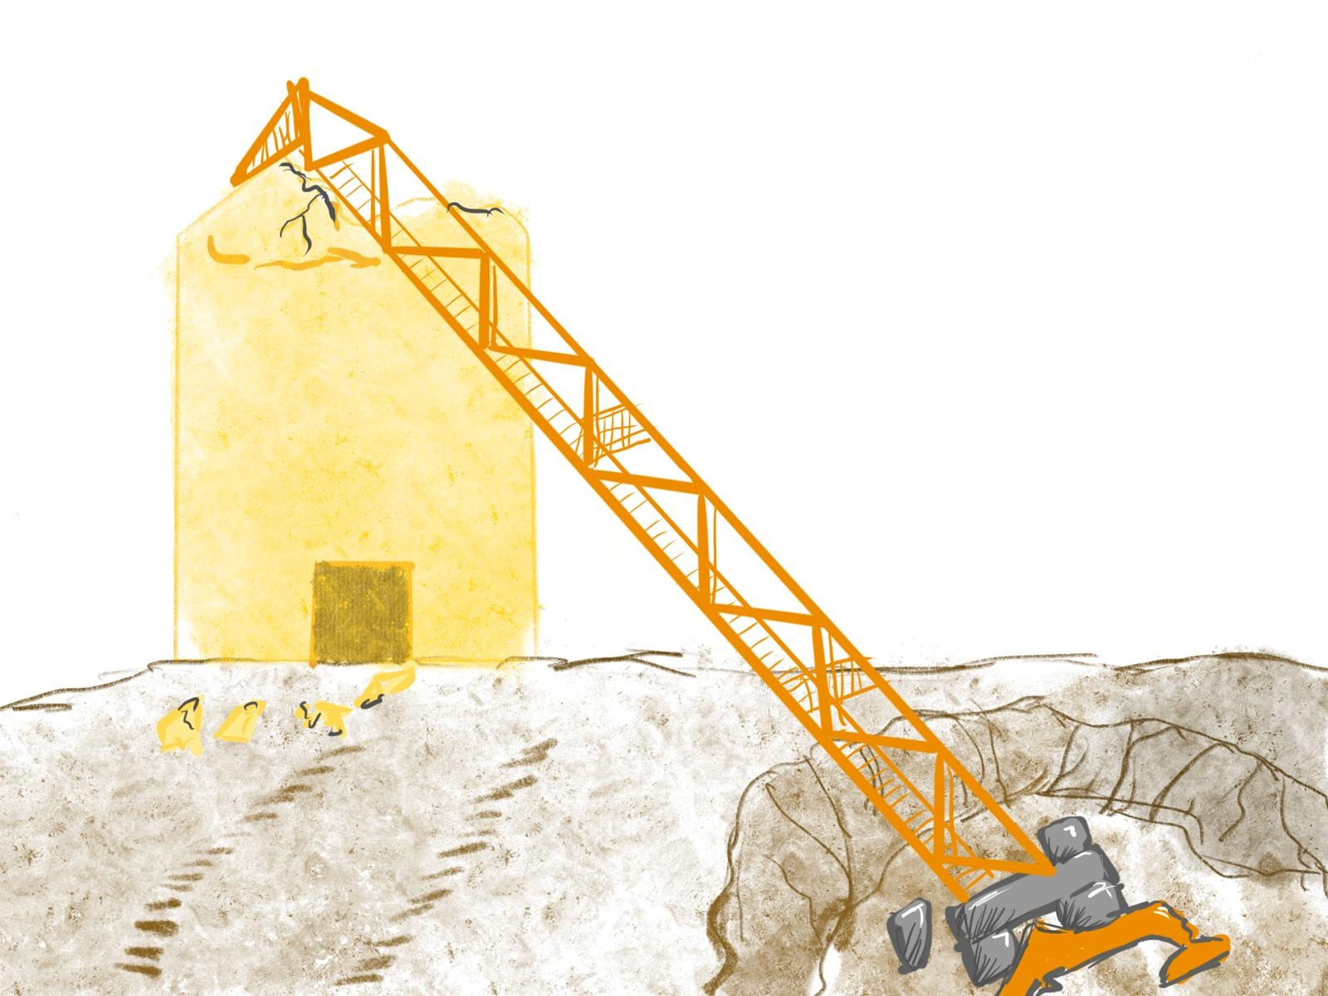

 |  | Der Kran wird gerade abgebaut. |  |  | Der Kran wird gerade aufgebaut.
 |  | Das gelbe Haus wird abgerissen. |  |  | Der Kran ist gerade umgefallen.

3‘

Vergleichen Sie Ihre Ergebnisse mit einem Mitschüler oder einer Mitschülerin.


5‘

- Lesen Sie die Begriffskarten auf dem Einlageblatt „Bestandteile im Schwenkbereich“ und dem Einlageblatt „Bestandteile außerhalb des Schwenkbereichs“ durch.

10‘
- Schneiden Sie die Begriffskarten aus den Einlageblättern „Bestandteile im Schwenkbereich“ und „Bestandteile außerhalb des Schwenkbereichs“ aus Aufgabe 1 aus.

10‘
- Kleben Sie die Begriffskarten auf das Einlageblatt „Schwenkbereich“.

Unterscheiden Sie folgende Bereiche:
- Im Schwenkbereich
- Außerhalb des Schwenkbereichs

Schwenkbereich des Krans
Kran

5‘
- Vergleichen Sie das Ergebnis mit einem Mitschüler oder einer Mitschülerin.

5‘
- Schneiden Sie die Karten aus dem Einlageblatt „Begriffe für Sortieraufgabe“ aus.

10‘
- Kennen Sie alle Begriffe? Bearbeiten Sie das Einlageblatt „Sortieraufgabe“ und ordnen Sie zu:

weiß ich weiß ich nicht

10‘

- Klären Sie mit einem Mitschüler oder einer Mitschülerin die Begriffe, die Sie noch nicht kennen.
Falls Sie Begriffe nicht klären können, fragen Sie Ihren Lehrer oder Ihre Lehrerin.

10‘
- Warum könnte der Kran im Eingangsbild umgestürzt sein? Besprechen Sie zusammen mit Ihrem Partner oder Ihrer Partnerin die Möglichkeiten.

Selbstreflexion
Reflexionsfragen
Ich kenne die Regeln der Baustelleneinrichtungsplanung.
Ich kann die Regeln der Baustelleneinrichtung zuordnen.
Ich kann meine Gedanken mitteilen.
Ich kann mich an Gesprächen beteiligen.

Wie zufrieden bin ich mit meiner Arbeit an der Lernaufgabe?
_____________________________________________________________

Ich habe …
☐ | meinen Lernschritt im Ordner eingeheftet.
☐ | den Arbeitsauftrag erledigt und das entsprechende Feld in der Lernwegeliste markiert.

Materialien/Kompetenz  Einlageblatt – Schwenkbereich |  | BFK  BT01.02.01.02


Kleben Sie die Bestandteile an die richtige Stelle ein:

- Außerhalb des Schwenkbereichs

2. Im Schwenkbereich

Materialien/Kompetenz  Einlageblatt – Bestandteile im Schwenkbereich |  | BFK  BT01.02.01.02

Der Kran steht so auf der Baustelle, dass Baustoffe und Bauteile transportiert werden können. Im Schwenkbereich des Kranes liegen:

Bildquelle:
Schalelement: Rainer Sturm/pixelio.de
Baugrube: Bernd Sterzl/pixelio.de
Mauersteine: Michael Lorenzet/pixelio.de
Schalelement  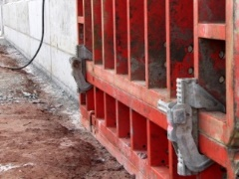 | Holzlager  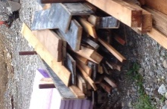
Stahlmatten  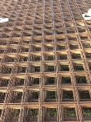 | Baugrube  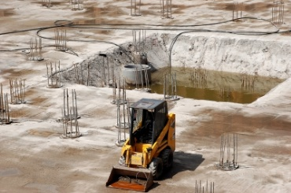
Mauersteine  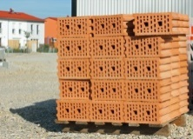 | Zimmererplatz  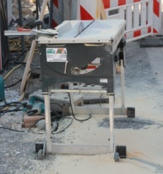
Verkehrsweg  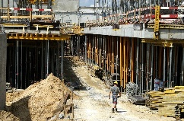 | Gebäude  

Materialien/Kompetenz  Einlageblatt – Bestandteile außerhalb des Schwenkbereichs |  | BFK  BT01.02.01.02

Einige Bestandteile sollen nicht im Schwenkbereich liegen:

Bildquelle:
Toilette: Thomas Max Müller/pixelio.de

Bauwagen  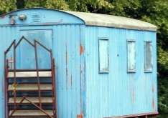 | Oberboden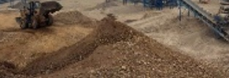
Toilette
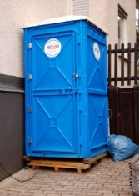

Einige Bestandteile sollten zusätzlich noch nebeneinanderstehen:
Magazin  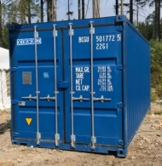 | 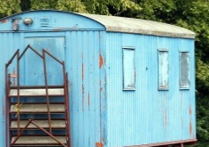  Baubüro
Zufahrt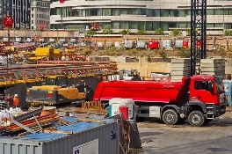

Materialien/Kompetenz  Einlageblatt – Begriffe für Sortieraufgabe |  | BFK  BT01.02.01.02

Baustraße | Gebäude
Mauersteine | Lagerflächen
Schwenkbereich des Krans | Baugrube
Betonstahl | Bodenaushub
Kran | Zimmererplatz
Baustellenwagen | Baubüro
Zufahrt | Magazin
 | Toilette

Materialien/Kompetenz  Einlageblatt – Sortieraufgabe |  | BFK  BT01.02.01.02

Mit der Sortieraufgabe können Sie überprüfen, ob Sie bestimmte Fachbegriffe schon kennen:
- Legen Sie die ausgeschnittenen Begriffe umgedreht auf einen Stapel.
- Nehmen Sie sich einen Begriff vom Stapel.
- Kennen Sie den Begriff? Kennen Sie den Begriff nicht? Sortieren Sie!

weiß ich weiß ich nicht

Materialien/Kompetenz  Regeln eines Baustelleneinrichtungsplanes |  | BFK  BT01.02.01.02
Teilkompetenz:  - Ich kann die Regeln der Baustelleneinrichtungsplanung benennen.  - Ich kann die Regeln der Baustelleneinrichtung zuordnen.  - Ich kann meine Gedanken mitteilen.  - Ich kann mich an Gesprächen beteiligen.
  Lösung
Gesamtzeit ca. 70 min

Sie interessieren sich dafür, welche Regeln bei einer Baustelleneinrichtung zu beachten sind. Diese können Sie für ihre Präsentation brauchen.

2‘
Auf Baustellen können Unfälle passieren, wie auf diesem Bild. Was genau ist passiert? Kreuzen Sie an.

 |  | Der Kran wird gerade abgebaut. |  |  | Der Kran wird gerade aufgebaut.
 |  | Das gelbe Haus wird abgerissen. |  |  | Der Kran ist gerade umgefallen.

3‘
Vergleichen Sie Ihre Ergebnisse mit einem Mitschüler oder einer Mitschülerin.

Lösungsvorschlag: Der Kran ist umgefallen.

- Lesen Sie die Begriffskarten auf dem Einlageblatt „Bestandteile im Schwenkbereich“ und dem Einlageblatt „Bestandteile außerhalb des Schwenkbereichs“ durch.

10‘
- Schneiden Sie die Begriffskarten aus den Einlageblättern „Bestandteile im Schwenkbereich“ und „Bestandteile außerhalb des Schwenkbereichs“ aus Aufgabe 1 aus.

10‘
- Kleben Sie die Begriffskarten auf das Einlageblatt „Schwenkbereich“.

Unterscheiden Sie folgende Bereiche:
- Im Schwenkbereich
- Außerhalb des Schwenkbereichs

5‘
- Vergleichen Sie das Ergebnis mit einem Mitschüler oder einer Mitschülerin.

- Schneiden Sie die Karten aus dem Einlageblatt „Begriffe für Sortieraufgabe“ aus.

10‘
- Kennen Sie alle Begriffe? Bearbeiten Sie das Einlageblatt „Sortieraufgabe“ und ordnen Sie zu:

weiß ich weiß ich nicht

10‘
- Klären Sie mit einem Mitschüler oder einer Mitschülerin die Begriffe, die Sie noch nicht kennen.
Falls Sie Begriffe nicht klären können, fragen Sie Ihren Lehrer oder Ihre Lehrerin.

10‘
- Warum könnte der Kran im Eingangsbild umgestürzt sein? Besprechen Sie zusammen mit Ihrem Partner oder Ihrer Partnerin die Möglichkeiten.

Der Kran könnte umgestürzt sein, weil er zu hohe Lasten transportiert hatte.
Materialien/Kompetenz  Einlageblatt – Schwenkbereich |  | BFK  BT01.02.01.02
Lösung

Kleben Sie die Bestandteile an die richtige Stelle ein:
Bildquelle:
Schalelement: Rainer Sturm/pixelio.de
Baugrube: Bernd Sterzl/pixelio.de
Mauersteine: Michael Lorenzet/pixelio.de
Toilette: Thomas Max Müller/pixelio.de

- Außerhalb des Schwenkbereichs
Lösungsvorschlag:

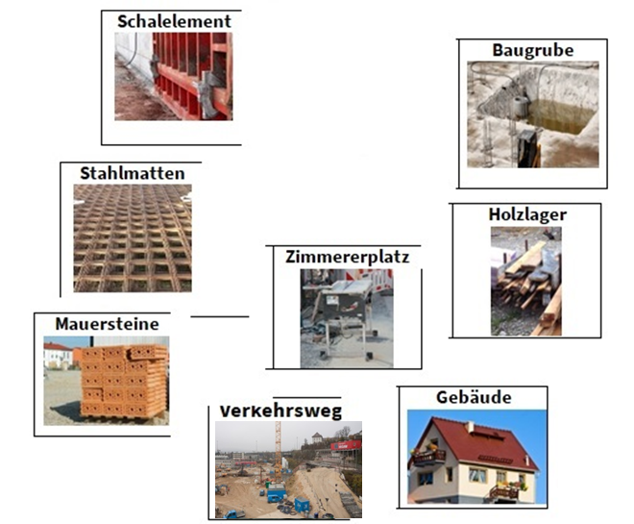
2. Im Schwenkbereich

